# 手写数字识别实验题

**问题描述**

使用逻辑回归实现手写数字的识别

**主要步骤**

1. 数据加载
2. Sigmoid函数，梯度下降函数，loss函数定义，优化回归参数
3. 输出在测试集中预测的准确率

**数据集**

使用[MNIST手写数据集](http://yann.lecun.com/exdb/mnist/)

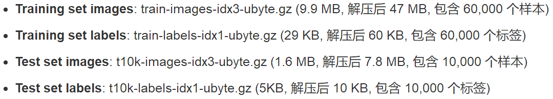

数据处理代码见附件